Glassfish 3.1.2.2 JPA問題整理 + EclipseLink 如何更新

* 問題發生

目前遇到兩種 (都是TcUser 另外寫在class path下 不用fc-model.jar裡面的)

1. TcUser 多company等欄位 但JPA注入時沒有值 (我在financePortal遇到的)
2. TcUser 多額外collection關係 但JPA注入時沒有值 (david 車船監控遇到的)

* 問題推測

目前感覺是ClassLoader抓的object是對的

但JPA注入時有問題

(

  JPA metadata 是去抓jar檔內的tcUser.class 導致SQL 欄位是少的

JPA印LOG出來看 可以發現

)

所以會發生NPE 居多(執行時才會發現 編譯時不會錯)

* 解決方式(Neo 提供的方式 說明)

1. 先到glassfish下的modules資料夾

cid:image001.png@01CE878B.6758F490

1. 使用條件過濾 找出像下面條件的檔案

org.eclipse.persistence.*.jar



1. 找到的檔案 看要拉出去哪邊備份起來

或直接砍掉

大概是下面的這些

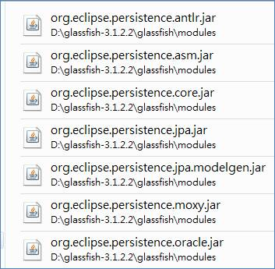

1. 去抓新版eclipselink

<http://www.eclipse.org/eclipselink/downloads/index.php>

PS. 抓OSGI bundles的檔案

目前eclipselink出到2.5

但我是去抓2.4.2

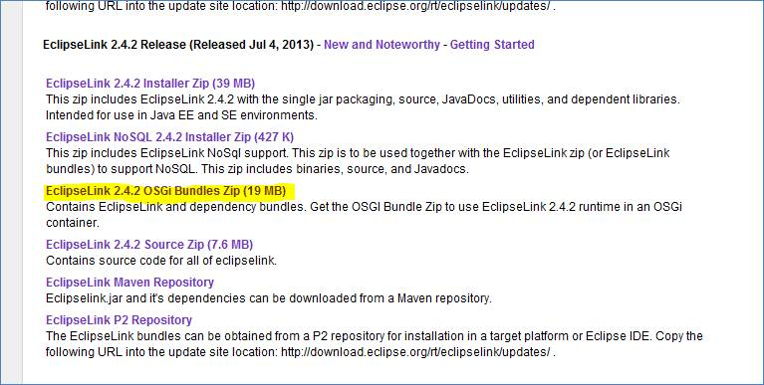

1. 解壓縮抓下來的eclipselink

把org.eclipse.persistence.*.jar

符合的都給COPY到glassfish modules folder下

* + 1. 18個檔案(我是相關的全都COPY過去)

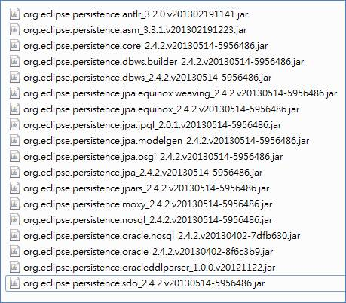

可能COPY 原本那幾個也是可以的 (測試之後不行最少也要8個)

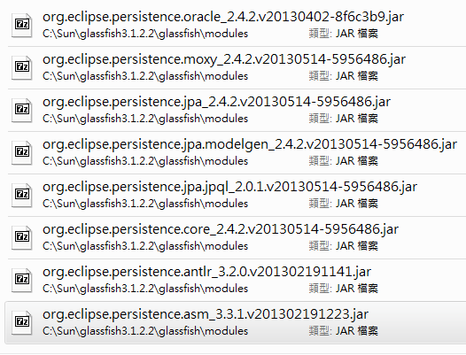

1. Glassfish如果開著記得關掉 重新開啟

開啟前記得清掉cache

cid:image012.png@01CE878D.00454040

Glassfish  domain下面的osgi-cahce folder下面felix裡面的砍光光

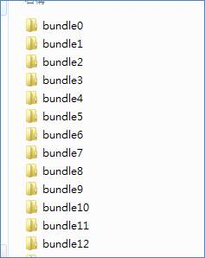

1. 重啟 glassfish

PS. Eclipselink 2.4.2 檔案放在

\\192.168.204.10\TCCI_File\軟體處\Public\Java\Other\eclipselink\

下